Что происходит, когда ребенок
занимается пальчиковой гимнастикой?

- Выполнение упражнений и ритмических движений пальцами индуктивно приводит к возбуждению в речевых центрах головного мозга и резкому усилению согласованной деятельности речевых зон, что, в конечном итоге, стимулирует развитие речи.

- Игры с пальчиками создают благоприятный эмоциональный фон, развивают умение подражать взрослому, учат вслушиваться и понимать смысл речи, повышают речевую активность ребенка.

- Малыш учится концентрировать свое внимание и правильно его распределять.

- Если ребенок будет выполнять упражнения, сопровождая их короткими стихотворными строчками, то его речь станет более четкой, ритмичной, яркой, и усилится контроль за выполняемыми движениями.

- Развивается память ребенка, так как он учится запоминать определенные положения рук и последовательность движений (лучшему запоминанию поможет яркий рисунок на правой странице).

- У малыша развивается воображение и фантазия. Овладев всеми упражнениями, он сможет «рассказывать руками» целые истории.

- В результате освоения всех упражнений кисти рук и пальцы приобретут силу, хорошую подвижность и гибкость, а это в дальнейшем облегчит овладение навыком письма.

Все упражнения разделены на три группы:

1-я группа. Упражнение для кистей рук:

- развивают подражательную способность, достаточно просты и не требуют тонких дифференцированных движений;
- учат напрягать и расслаблять мышцы;
- развивают умение сохранять положение пальцев некоторое время;
- учат переключаться с одного движения на другое.

2-я группа. Упражнения для пальцев условно статические:

- совершенствуют полученные ранее навыки на более высоком уровне и требуют более точных движений.

3-я группа. Упражнения для пальцев динамические:

- развивают точную координацию движений;
- учат сгибать и разгибать пальцы рук;
- учат противопоставлять большой палец остальным.

Все упражнения будут полезны не только детям с задержкой в развитии речи или какими-либо её нарушениями, но и детям, у которых речевое развитие происходит своевременно.

МУНИЦИПАЛЬНОЕ БЮДЖЕТНОЕ ДОШКОЛЬНОЕ ОБРАЗОВАТЕЛЬНОЕ УЧРЕЖДЕНИЕ
«КОЛОКОЛЬЧИК»
МУНИЦИПАЛЬНОГО ОБРАЗОВАНИЯ ГОРОД НОЯБРЬСК
(МБДОУ «КОЛОКОЛЬЧИК»)

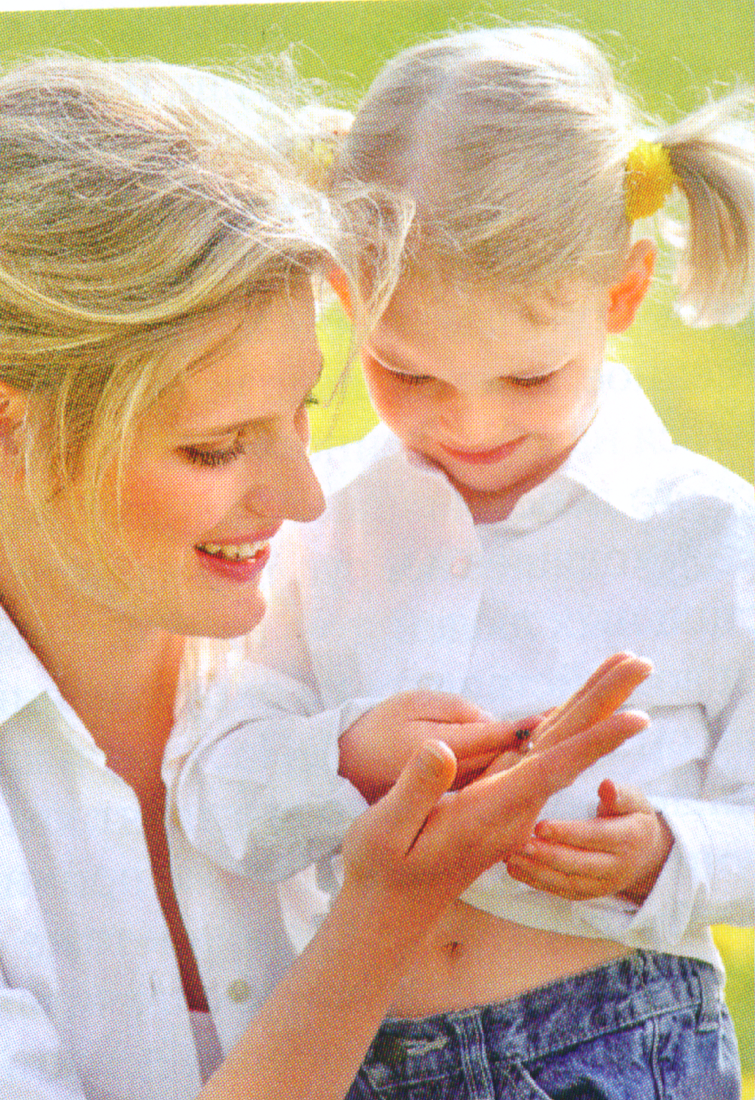

Что происходит, когда ребенок занимается
пальчиковой гимнастикой

Подготовила:
учитель-логопед Павлова Светлана Александровна

